Мастер-класс для родителей

«Чем занять ребёнка в зимние каникулы».

Приближаются новогодние и рождественские праздники – замечательное время, когда семья собирается вместе. У многих эти дни расписаны буквально п минутам. Но бывает так: все мультфильмы просмотрены, коньки и лыжи надоели, компьютерные игры пройдены – родители не знают, чем занять ребёнка. А тот в свою очередь, ходит из угла в угол, упрашивая поиграть с ним или отвести в гости к друзьям. Что делать?

Предлагаю Вам несколько вариантов.

**Развлечения для дома.**

Подготовка к встрече Нового года, без сомнения, время чудесное, незабываемое. А кто из детей не любит чудеса и сказки? Чтобы ребёнок в полной мере ощутил приближение праздника, можно вместе с ними устроить дома мастерскую Деда Мороза, используя предложенные идеи.

*Выращиваем елку.*

Понадобятся: вырезанные из цветной бумаги контуры ладоней всех членов семьи, картон, клей, скотч. Из картона делам конус, скрепляет скотчем и клеем. Низ конуса обрезаем, чтобы основание было ровным. Ладошки наклеиваем сверху, начиная с самых маленьких детских. Вместо украшений на каждой ладошке предварительно можно написать пожелания.

*Выращиваем снежинку.*

Понадобятся: бура, проволока, обмотанная толстой шерстяной ниткой. Пищевые красители.

Ход работы:

1. Готовим перенасыщенный раствор буры. Для этого в горячую воду, помешивая, постепенно добавляем буру – 3 полных столовых ложки на стакан воды. Каждая из порций добавляется только после полного растворения предыдущей. Буры нужно добавить столько, чтобы вода стала мутной, почти непрозрачной. (Буру добавлять не надо, если явно видны нерастворившиеся кристаллы – они в смеси сыграют роль «отвлекающего» элемента, кристаллы начнут расти вокруг этих частичек, а не вокруг снежинки. В этом случае раствор лучше процедить)

Поученная смесь переливается в стеклянный стакан или кувшин.( стеклянная тара должна быть с широким горлом).

1. Из проволоки делаем снежинку. Привязываем к ней веревку, другой конец которого наматываем на карандаш. Погружаем снежинку в раствор буры.
2. Всю конструкцию ставим в такое место, где ее в течение долгого времени никто не потревожит. Примерно через сутки снежинка будет готова!

Совет: Если вы хотите получить цветные снежинки, добавьте в раствор буры краситель.

Выращивание кристальной снежинки из буры это не только увлекательное, но и полезное занятие – занимательный научный опыт по выращиванию кристаллов в домашних условиях.

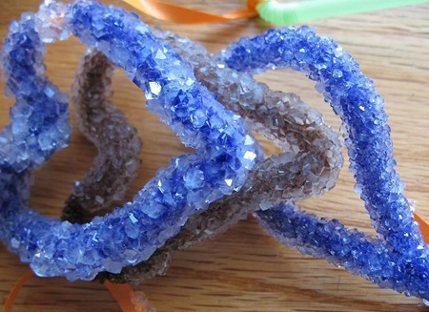 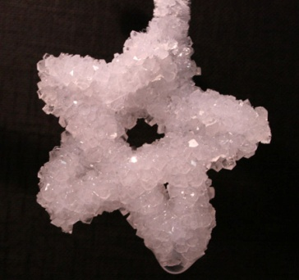 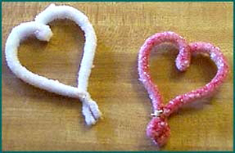

*Делаем иней.*

Неповторимую сказочную атмосферу в доме поможет создать иней. Как его сделать?

Понадобятся: еловые и сосновые веточки и шишки, пенопласт, терка, клей. Еловые и сосновые веточки и шишки опускаем в горячий насыщенный раствор соли на несколько часов. Затем вынимаем и просушиваем. Натираем пенопласт, смазываем клеем полученные заготовки и посыпаем их крупинками пенопласта (это будет снег).

Совет: чтобы шишки раскрылись, можно подержать их над паром. Для того, чтобы они наоборот, не раскрылись в теплой комнате, обрызгиваем их лаком для волос.

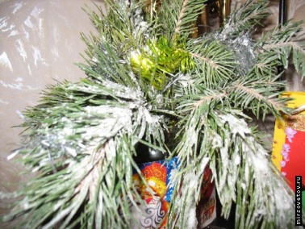 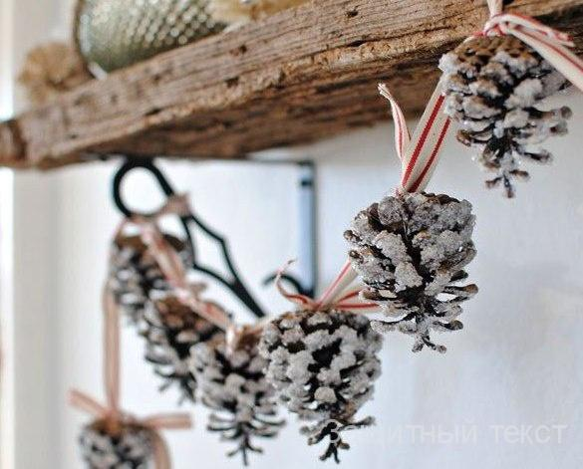 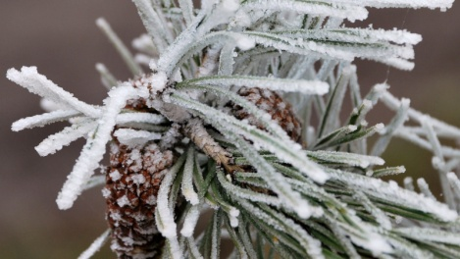

*Изготавливаем ледяное блюдо Снегурочки.*

Изготовление этого новогоднего сюрприза позволит ребёнку поучаствовать в сервировке праздничного стола.

Понадобятся: две стеклянные емкости разного диаметра; свежая клюква, смешанная в различными специями – звездочками аниса, бутонами гвоздичного дерева, палочками корицы, кусочками цитрусовых; скотч, блестки и … свободное место в морозилке.

Ход работы:

1. Закрепляем стеклянную емкость меньшего размера внутри более крупной при помощи скотча, оставляя между ними промежуток около 2,5 см. заполняем пространство между посудой ягодами и специями, заливаем питьевой водой.
2. Ставим всю конструкцию на несколько часов в морозильник (пока вода полностью не замерзнет). Чтобы отделить емкости от замерзшей ягодной массы, поливаем их несколько секунд теплой водой. Готовое ледяное блюдо вновь ставим в морозильник и держим там до тех пор, пока не придет время подавать его на стол.

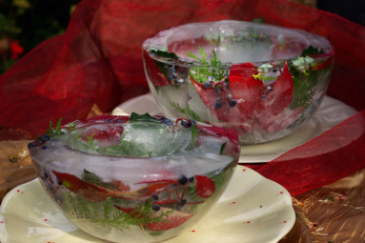 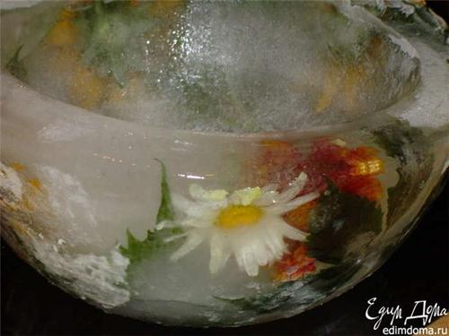 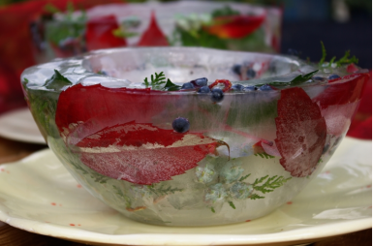

*Готовим «Мешочки с миндалем».*

Детям очень понравится наполнять такие мешочки (попутно можно и полакомиться), но завязывание верхушек – дело кропотливое, поэтому без взрослых не обойтись.

Понадобятся: прозрачный целлофан, ножницы, скотч, засахаренный миндаль, лента из органзы.

Ход работы:

1. Из целлофана вырезаем квадратики со стороной 15 см.
2. Склеиваем две противоположные стороны квадрата. Заворачиваем и заклеиваем один из концов мешочков.
3. Наполняем мешочки засахаренным миндалем.

Совет: не стоит класть слишком много миндаля.

1. Завязываем каждый мешочек лентой из органзы.

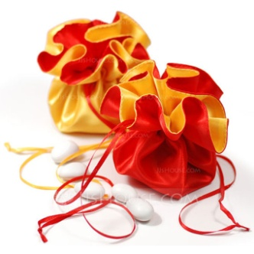 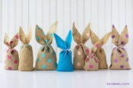 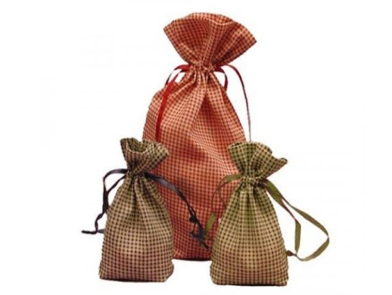

«*Замороженные пузырьки»*

Если на улице – 7 и больше, самое время показать ребёнку еще одно чудо.

Понадобятся: мыльный раствор и трубочки для выдувания пузырей. Процесс рождения чуда прост – выдуваем мыльные пузыри не дома, а на улице. Дети, без сомнения, будут в восторге.

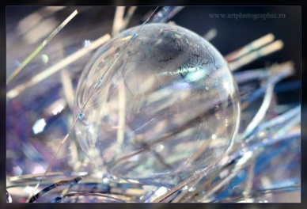 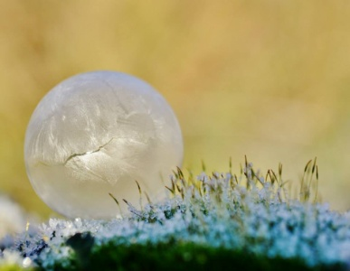 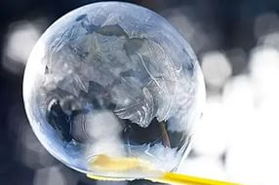

*«Поиск сокровищ»*

В такую игру можно играть в любое время года, однако в зависимости от возраста, зимой её можно усложнять различными задачами. Например, шоколадку заворачиваем так, чтобы она не промокла, и прячем в снегу. Пусть дети попробуют найти свое сокровище, ориентируясь на подсказки взрослого «холодно-тепло-горячо».

*«Снежные краски».*

Для разнообразия снег можно сделать цветным. Для этого берем полстакана воды и добавляем пищевой краситель. Даем ребенку несколько таких стаканчиков с разными красками – пусть он разбрызгивает их на снег или наполняет им стаканчики.

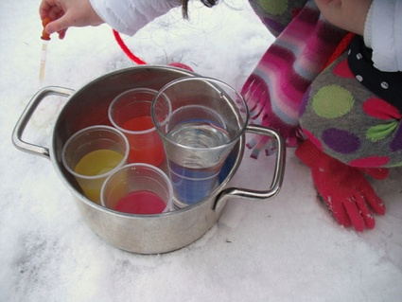 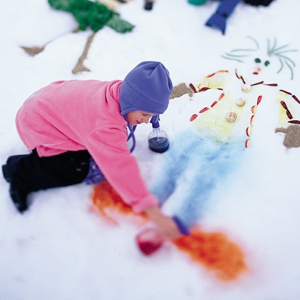 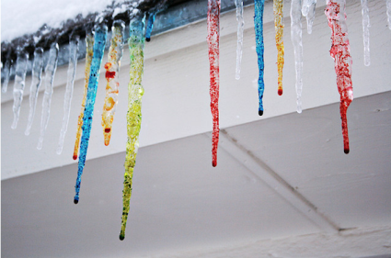

*«Летние снежки»*

Чтобы воспоминания о новогодних праздниках сохранились надолго – и не только в мыслях, - вместе с ребёнком формируем круглые плотные снежки различного размера, упаковываем их в полиэтиленовые мешочки и кладем на дно морозильной камеры. В один из жарких дней, чтобы удивить друзей, родных, соседей, можно будет поиграть в снежки.

Зима, новогодние праздники – это не только сказочная пора года, но и прекрасная возможность развлечься вместе с детьми. А чтобы создать для них настоящие приключения, сотворить чудеса своими руками, нужно немного – всего лишь найти для этого время и подключить собственную фантазию.